Rozvoj manuálnych zručností a intelektuálnych spôsobilostí študentov použitím videoanalýzy pohybov

Peter Hockicko
Katedra fyziky, Elektrotechnická fakulta, Žilinská Univerzita

Abstrakt: Súčasný stav rozvoja informačných a komunikačných technológií (IKT) umožňuje využívanie počítačov jednak v škole pri výuke, jednak pri príprave študentov na vyučovanie v domácom prostredí. Využitím voľne dostupného programu Tracker a videí vytvorených v spolupráci so študentami je možné spestriť hodiny fyziky videoanalýzou javov okolo nás. Takáto analýza aktivizuje študentov k ďalšiemu poznávaniu, rozvíja ich kľúčové kompetencie, zvlášť prírodovednú gramotnosť, učí ich využívať matematiku ako pomocný aparát fyziky. Predkladaný príspevok sa venuje videoanalýze pohybov pomocou programu Tracker realizovanej v rámci fyzikálnych seminárov.

Kľúčové slová: program Tracker, videoanalýza, rozvoj kľúčových kompetencií, IKT

Úvod
Kreatívne experimenty zahrnuté do vyučovacieho proces, zvyšujú úroveň pochopenia a pozornosť študentov a pomáhajú ukázať prepojenie medzi fyzikálnou teóriou a každodenným životom v prírode, technike a spoločnosti [1]. Využívaním multimédií vo výučbe možno docieliť lepšie pochopenie, zapamätanie si, špecifický transfer a aktivitu žiakov už v primárnom vzdelávaní [2]. Jednou z možností, ako motivovať a aktivizovať študentov na technických vysokých školách k štúdiu fyziky a aplikovaniu poznatkov získaných zo štúdia je využitie videoklipu a jeho následná analýza v programe napr. Coach, prípadne Tracker. Určovaním kvantitatívnych údajov o prebiehajúcom deji, využitím matematickej analýzy je možné dopracovať sa k hľadaným fyzikálnym parametrom, prípadne skúmaním viacerých podobných situácií sa dopracovať k všeobecne platným fyzikálnym záverom. Využitím videoanalýzy vo vyučovacom procese možno riešiť problémové úlohy s dobre definovaným problémom (DDP) na vyšších úrovniach Bloomovej taxonómie poznávacích cieľov – na úrovni analýza, syntéza alebo hodnotenie [3].

Tracker a jeho možnosti
Program Tracker [4] je voľne prístupný, aby správne fungoval, vyžaduje si súčasne mať nainštalované programy Quick Time a Java. Staršie verzie (3.00, 3.10) dokázali spracovávať videá vo formáte avi a mov, novšia verzia (4.00) dokáže spracovať video súbory aj vo formáte mpg. Po vložení videa do programu, je potrebné zvoliť si súradnicovú sústavu (x, y) a označiť známu veľkosť predmetu (zvyčajne kalibračná tyč o veľkosti 1m, ale môžu to byť aj iné známe veľkosti). Pokiaľ je počet snímkou videa iný ako 30/s, je potrebné to v programe zmeniť. Po zadefinovaní nového hmotného bodu (Stopy>Nový>hmotný bod) odklikávaním polohy sledovaného telesa počítač zaznamenáva do tabuľky reálnu polohu pohybujúceho sa objektu (predpokladáme pritom, že daný pohyb sa uskutočňuje v rovine x, y). Je možné taktiež využiť funkciu autotrack, kedy po označení časti obrazu program sám bude zaznamenávať polohu tohto objektu až do ukončenia deja a hodnoty ukladať do tabuľky. Na základe získaných dát je možné skúmať časové závislosti polohy, rýchlosti, zrýchlenia, hybnosti a iných veličín v čase (jednak x-ové a y-ové zložky, jednak veľkosti, program má ich preddefinovaných 22) a taktiež je možné zadefinovať ďalšie parametre (ako napr. sila, kinetická energia a ďalšie).
Pri analýze časových závislosti je možné fitovať namerané priebehy (program ponúka priamku, parabolu, exponenciálnu funkciu (preddefinovaných je 6), pričom je možné taktiež zadefinovať aj ďalšie matematické funkcie). Ďalšími zaujímavými funkciami v programe sú funkcie slope a area, pomocou ktorých je možné študentom ukázať grafický význam pojmov derivácia a integrál a ako navzájom medzi sebou súvisia niektoré fyzikálne veličiny, napr. dráha, rýchlosť a zrýchlenie (prípadne iné). Program taktiež ponúka možnosť modelovať priebeh daného deja, k dispozícii je analytický model (zadanie rovníc pre výchylku v smere osi x a y) a dynamický model (zadanie rovníc pre silu F_{x}, F_{y}). Využívaním týchto možností programu je možné u študentov postupne rozvíjať ich kompetencie, naučiť ich pracovať s grafmi, analyzovať grafy, určovať hľadané fyzikálne parametre, aplikovať vzťahy medzi fyzikálnymi veličinami, porozumieť a osvojiť si pojmy derivácia a integrál, popisovať ľubovoľné deje pomocou matematických funkcií. Keďže program je voľne dostupný, je možné dané aktivity realizovať v tímovej práci buď v škole, alebo aj samostatne v domácom prostredí. Keďže väčšina študentov dnes vlastní mobil, fotoaparát či notebook, môžu študenti zosnímať akýkoľvek dej a následne ho použiť pre analýzu.

Praktické využitie videoanalýzy
V rámci fyzikálnych seminárov je možné uskutočňovať analýzu dejov na rôznych úrovniach. V prvej časti v rámci analýz deja bolo úlohou študentov určiť zo získaných časových závislosti, o aký pohyb sa jedná (rovnomerný, nerovnomerný, rovnomerne zrýchlený, atď.). V ďalšej časti matematickou analýzou daných závislosti bolo urobené fitovanie nameraných priebehov a následne z rovníc kriviek boli určované parametre, ktoré mali fyzikálny zmysel. Využitím funkcií slope a area určovali študenti hodnoty ďalších fyzikálnych veličín (napr. z časových závislosti rýchlosti bolo možné určiť prejdenú dráhu a hodnotu okamžitého zrýchlenia). Na záver sa študenti pokúsili daný dej matematicky popísať, vytvoriť model (analytický alebo dynamický) a porovnať ho s reálnym dejom.

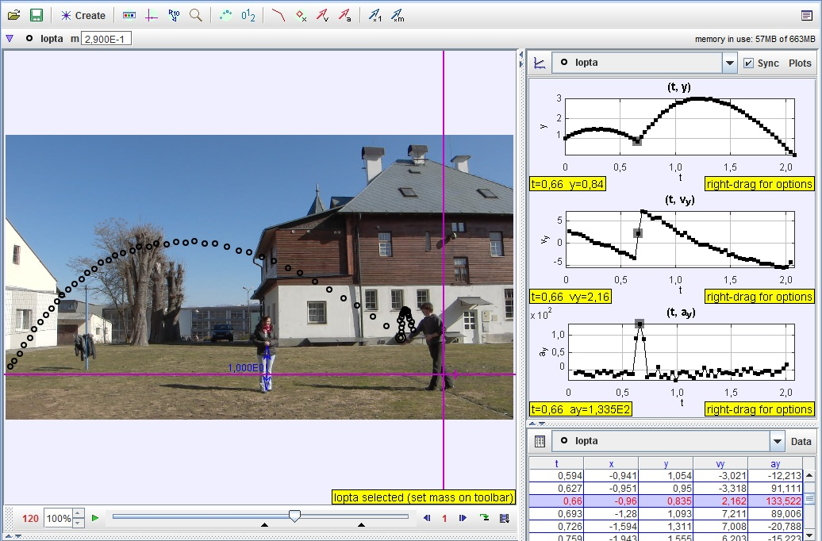
Obr. 1: Analýza podávania volejbalovej lopty

Ako možno vidieť z obrázku 1, program obsahuje samotný videozáznam, ktorý je možné prehrať stlačením zelenej šípky v ľavo dole, kde je možné sledovať polohu objektu v čase a zároveň na pravej strane je možné sledovať, ako sa vyvíja okamžitá hodnota polohy, rýchlosti a zrýchlenia v smere osi y v čase (prípadne iných veličín, ktoré chceme skúmať). V pravej spodnej časti sú v tabuľke zaznamenané okamžité hodnoty skúmaných veličín (dané veličiny, ktoré chceme mať v tabuľke si možno taktiež navoliť). V ďalšej časti seminára nasledovala samotná analýza grafov, kde úlohou študentov bolo popísať matematicky daný priebeh (použiť fitovacie funkcie), a zo získaných parametrov stanoviť fyzikálne veličiny.

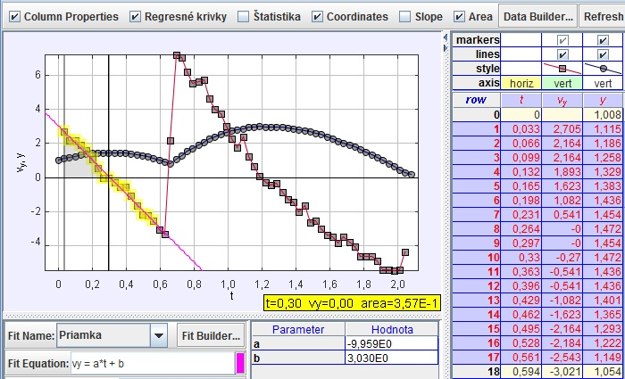
Obr. 2: Matematická analýza skúmaného deja – analýza rýchlosti lopty vo zvislom smere

Ako možno z obrázku 2 vidieť, pre analýzy rýchlosti (štvorčeky) pred odrazom lopty bola použitá rovnica priamky, z ktorej možno usúdiť, že sa jedná o pohyb rovnomerne spomalený so zrýchlením -9,959 m/s² (študenti by mali prísť na to, že určili hodnotu tiažového zrýchlenia na povrchu Zeme) a počiatočnou rýchlosťou v smere zvislej osi v_{y0} = 3,03 m/s. Ak chceme vedieť, akú dráhu lopta prešla (vo zvislom smere) napr. od vyhodenia až po maximálnu výšku pred odpalom, použijeme na to funkciu area. Z obrázku možno vyčítať, že daná hodnota je area = 0,357 m, čo úzko súvisí s prejdenou dráhou v časovom intervale (z tabuľky) Δt = t₈ – t₁ = 0,264 s - 0,033 s = 0,231 s (y₈ – y₁ = 1,472 m – 1,115 m = 0,357 m). Tento poznatok možno časom po niekoľkých podobných aplikáciách pre študentov zovšeobecniť: ak určíme obsah plochy pod grafom časovej závislosti rýchlosti (v našom prípade sivý trojuholník), určíme tak dráhu (prípadne výchylku), ktorú teleso za daný časový okamih prešlo (prípadne v akej polohe sa nachádza) (čo nie je nič iné ako integrál z rýchlosti).
Na obrázku 3 je urobená analýza okamžitej výchylky vo zvislom smere (guľôčky). Aj v tomto prípade z parametrov fitovacej rovnice je možné dopracovať sa k hodnote tiažového zrýchlenia Zeme a počiatočnej rýchlosti lopty, ktorú mala v okamihu vyhodenia vo zvislom smere. Využitím funkcie slope bola v čase t = 0,63 s určená hodnota -3,32, ktorá odpovedá hodnote okamžitej rýchlosti v danom čase (z tabuľky v_{y}(0,627) = -3,318 m/s). Aj tento poznatok je vhodné pre študentov zovšeobecniť: ak v ktoromkoľvek čase určíme smernicu dotyčnice k časovej závislosti dráhy (výchylky), určíme tak okamžitú rýchlosť, ktorou sa dané teleso pohybuje (derivácia dráhy).

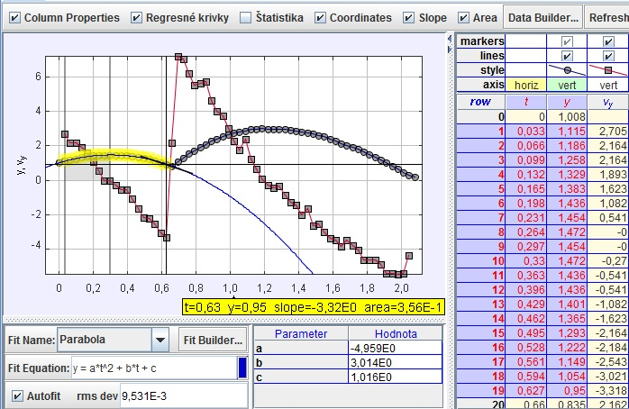
Obr. 3: Matematická analýza skúmaného deja – analýza výchylky lopty vo zvislom smere

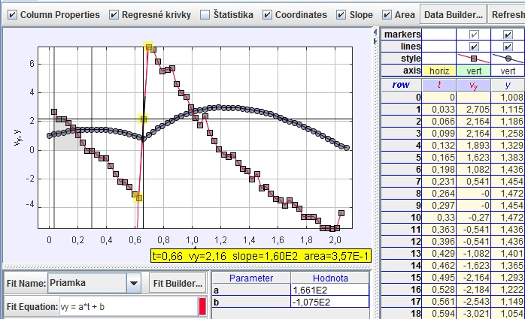Obr. 4: Matematická analýza skúmaného deja – analýza zrýchlenia lopty vo zvislom smere
Na obrázku 4 je urobená analýza rýchlosti v čase, v ktorom pôsobila na loptu sila. Z fitovania rýchlosti v danom časovom okamihu (prípadne využitím funkcie slope), bola určená hodnota zrýchlenia vo zvislom smere a_{y} = 166 m/s². Túto hodnotu je možné porovnať s hodnotou získanou z časovej závislosti zrýchlenia vo zvislom smere (obr. 1) a následne rozvinúť so študentami diskusiu o presnosti daných meraní (chybách merania) v programe Tracker.
Ak poznáme veľkosť zrýchlenia v čase, kedy študent na loptu pôsobil silou a hmotnosť danej lopty, nemalo by byť pre študentov problémom určiť veľkosť pôsobiacej sily v čase odpalu lopty. Okrem využitia II. Newtonovho pohybového zákona (NPZ) v tvare F = ma, je tu možnosť využiť II. NPZ v tvare F = Δp/Δt (prípadne F = dp/dt). Z analýzy hybností vo vodorovnom a zvislom smere využitím fitovania (prípadne smernice dotyčnice (slope)) v čase pôsobenia sily boli určené hodnoty veľkosti pôsobiacej sily v danom smere (F_{x} = 40,1 N, F_{y} = 45,3 N). Zo znalosti vektorového počtu môžu študenti následne určiť celkovú veľkosť vektora pôsobiacej sily (v danom prípade F = 60,51 N). V ďalšej časti analýzy by stálo za úvahu podiskutovať so študentami na tému veľkosti hybnosti vo vodorovnom smere, prečo jeho hodnota klesá, keď v danom smere nepôsobí gravitačné pole Zeme.

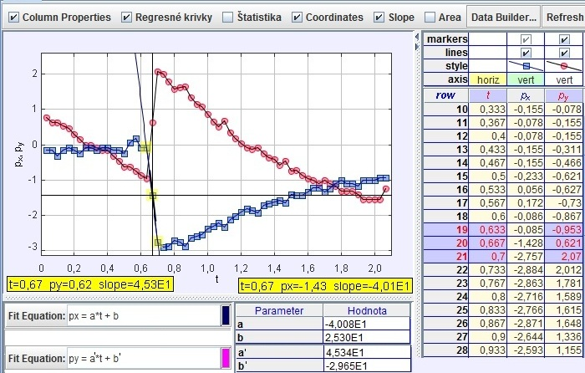
Obr.5: Matematická analýza hybnosti vo vodorovnom a zvislom smere a následné určovanie veľkosti pôsobiacej sily v daných smeroch

Po predchádzajúcich analýzach, kedy by už študenti mali poznať fyzikálne parametre pohybu, stála pred nimi úloha, namodelovať daný pohyb a porovnať ho s reálnym pohybom. Tu program ponúka dve možnosti – analytický (Obr. 6) a dynamický model (Obr. 7). V tejto časti študent môže preukázať, že rozumie pohybovým dejom a vie ich aj matematicky popísať. Zmenou jednotlivých parametrov modelu je možné spoločne uvažovať nad tým, ako by sa pohyb zmenil so zmenou daného parametra. Taktiež je možné rozvinúť diskusiu, do akej miery ovplyvňujú priebeh daného deja ďalšie okolnosti (napr. odpor prostredia, v ktorom sa dané teleso pohybuje) a kedy je možné ich zanedbať a kedy je nutné s nimi rátať. Študenti si môžu pripraviť viacero modelov a navzájom ich porovnať, pripadne z závere hodiny rozvinúť diskusiu, koho model sa najviac priblížil reálnemu deju a do akej miery je či nie je fyzikálne správny.

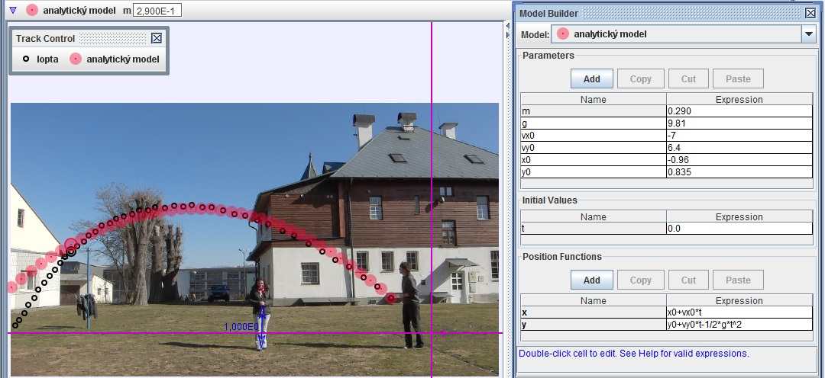
Obr.6: Tvorba analytického modelu a porovnanie s reálnym dejom

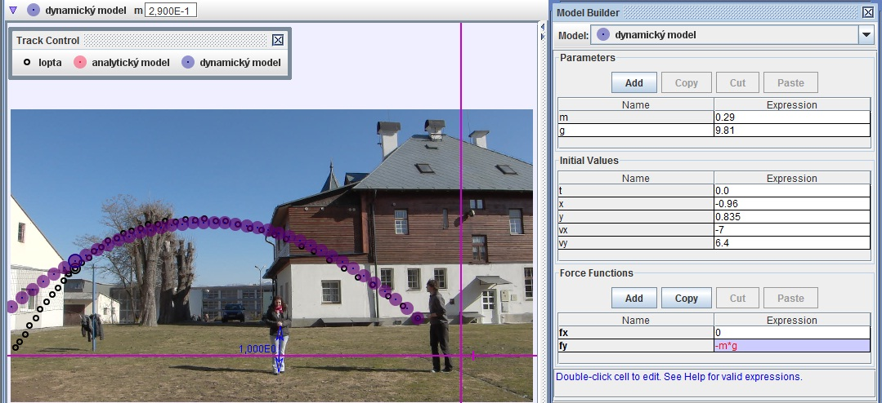
Obr.7: Tvorba dynamického modelu a porovnanie s reálnym dejom

Danú prezentovanú analýzu možno považovať za komplexnú fyzikálnu úlohu, v ktorej možno rozvíjať a spájať poznatky kinematiky a dynamiky hmotného bodu, prípadne gravitačného poľa. V závislosti od toho, akým spôsobom danú úlohu študentom prezentujeme, môžeme danú úlohu považovať za problémovú úlohu s dobre definovaným problémom (DDP), kedy je jasný cieľ úlohy, ale nie je študentom daná cesta – spôsob, ako sa dopracovať k neznámym parametrom, prípadne ako problémovú úlohu s neúplne definovaným problémom (NDP), kedy nie je jasný ani cieľ ani cesta k riešeniu daného problému. Danými problémovými úlohami tak možno rozvíjať tvorivé myslenie študentov.
Všetky tieto vyššie spomínané aktivity zamerané na analýzu pohybov pomáhajú u študentov rozvíjať ich manuálne zručnosti a zároveň aj ich intelektuálne spôsobilostí, čo možno nazvať jedným slovom kompetencie. Spracovaním a analýzou informácií v grafickej, obrazovej, analytickej alebo dátovej forme rozvíjajú študenti svoje sociálne komunikačné kompetencie. Využívaním vzorcov a modelov, grafov a tabuliek na zachytenie a popísanie pozorovaných dejov, tvorbou a overovaním hypotéz študenti rozvíjajú kompetencie uplatňovať matematické myslenie a poznanie v oblasti vedy a techniky. Prácou v skupine, spoluprácou, schopnosťou akceptovať skupinové rozhodnutia študenti rozvíjajú svoje sociálne a personálne kompetencie. Tieto svoje zručnosti môžu rozvíjať nie len v škole, ale aj doma, s ohľadom na dostupnosť IKT potrebných pre realizáciu daných analýz.
Analýzy ďalších videopríkladov a samotné videopríklady možno nájsť na nasledujúcich odkazoch [5, 6].

Záver
Analýza videozáznamov v programe Tracker sa javí ako efektívna vzdelávacia činnosť, pri ktorej si študenti precvičia prácu s grafmi, naučia sa z nich získavať potrebné informácie, nachádzajú súvislosti medzi fyzikálnymi veličinami, precvičia si analytický zápis časových závislosti, snažia sa popísať prebiehajúci dej matematickými funkciami. Z reakcií samotných študentov vyplynulo, že sa im takáto aktivita páči a radi by ju využívali aj v budúcnosti na iných predmetoch.

Poďakovanie
Táto práca bola podporovaná Slovenskou grantovou agentúrou KEGA na základe zmluvy č. 075-008ŽU-4/2010.

Literatúra
- KRIŠŤÁK, Ľuboš - NĚMEC, Miroslav. 2011. Inovácia fyzikálneho vzdelávania na technickej univerzite vo Zvolene, Zvolen: Vydavateľstvo TU, 2011. 160 s. ISBN 978-80-228-2218-3
- STEBILA, J. 2011. Research and Prediction of the Application of Multimedia Teaching Aid in Teaching Technical Education on the 2nd Level of Primary Schools, In: Informatics in Education, Vol. 10, 2011, No. 1, 105 – 122. ISSN 1648-5831, dostupné na: <http://www.mii.lt/informatics_in_education/pdf/INFE182.pdf>
- HOCKICKO, P. 2010. Nontraditional Approach to Studying Science and Technology, In: Communications, Volume 12, 2010, No. 3, 66-71. ISSN 1335-4205, dostupné na <http://www.uniza.sk/komunikacie/archiv/2010/3/3_2010en.pdf>
- program Tracker – dostupný na< http://www.cabrillo.edu/~dbrown/tracker>
- KÚDELČÍK, Jozef - HOCKICKO, Peter. 2011. Základy fyziky. Žilina: Žilinská univerzita v Žiline, EDIS, 2011. 272 s. ISBN 978-80-554-0341-0
- videopríklady <http://hockicko.uniza.sk/Priklady/videopriklady.htm>

Adresa autora
PaedDr. Peter Hockicko, PhD.
Katedra fyziky, Elektrotechnická fakulta, Žilinská univerzita
Univerzitná 8215/1
010 26 Žilina
http://hockicko.uniza.sk, http://duef.uniza.sk
e-mail: hockicko@fyzika.uniza.sk,

